Rigips Halbschale, 2 x 6 GK-Form

SAINT-GOBAIN RIGIPS

Eigenschaften

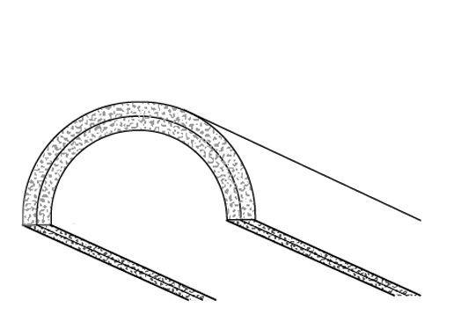

Produkt

Formteile

Werkstoff

Gipskarton

Länge (mm)

2.000,00 - 2.400,00

Brandverhalten

A2